Instituto Tecnológico y de Estudios Superiores de Occidente –ITESO



Materia: Sistemas de comunicaciones digitales

Profesor: Dr. Omar Longoria

Fecha: 03/11/2022

Autor(es): Alexis Luna Delgado

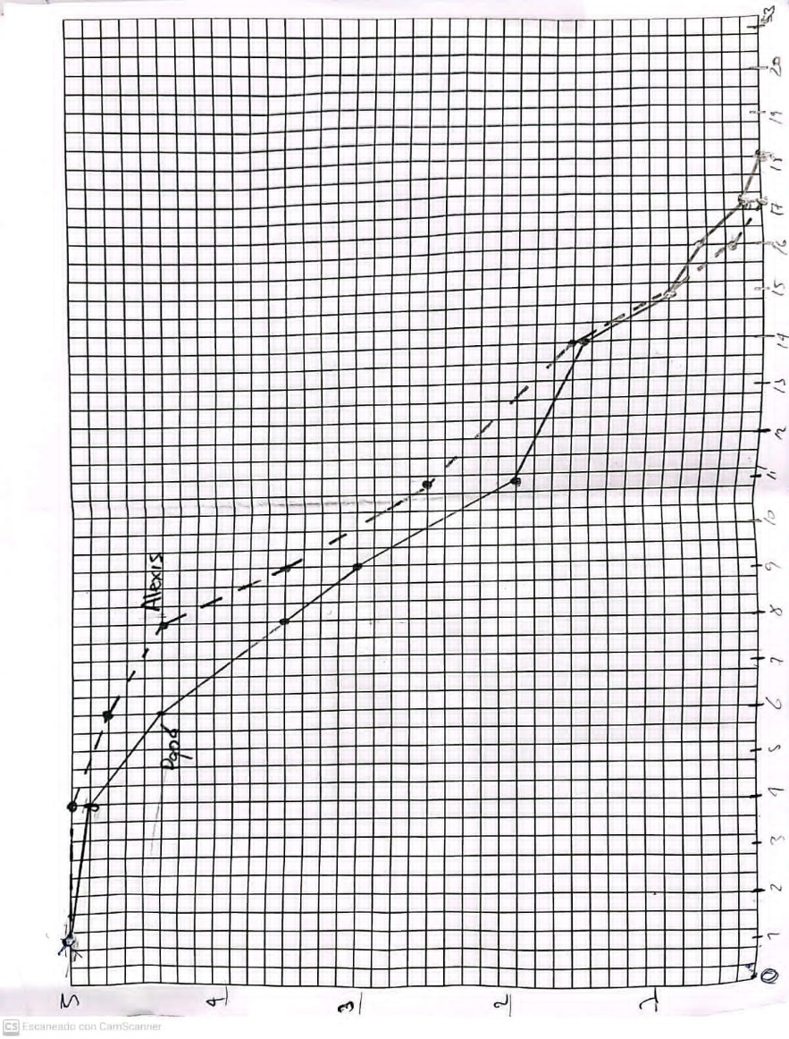

Le hice esta prueba a uno de mis familiares, a mi papá y ambos, él y yo, escuchamos las frecuencias más bajas, entre 1k Hz y 10k Hz escuchamos perfectamente, iba bajando la intensidad y a partir de 11k empezó a bajar la intensidad considerablemente hasta que entre 17k Hz y 18k Hz se dejo de escuchar. En términos de la clase podría decirse que nuestro oído es un filtro pasa bajas.